L’atmosfera
terrestre
è l'involucro di gas (aria) che riveste il pianeta Terra

Ha una struttura piuttosto complessa, divisa in più strati, chiamati sfere
è formata
da vari strati
È il quinto strato e non ha limite superiore sfumando progressivamente verso lo spazio interplanetario e arrivando a comprendere parte delle fasce di Van Allen ( fasce fluorescenti)
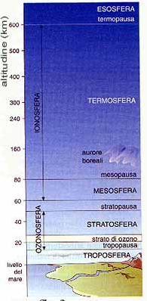

È il quarto strato dove la temperatura sale molto fino ad arrivare a 1.000°C. Arriva sino ad un’altezza di 300 km. Questo strato riveste una grande importanza nelle telecomunicazioni perché è in grado di riflettere le onde radio. Le particelle spaziali qui urtano provocando il fenomeno delle aurore polari

È il terzo strato che va da un’alltezza di 50 sino ai 100 km. Significa dal greco”mesos” metà cioè nel mezzo dell’atmosfera. Nella Mesosfera si osservano le nubi noctilucenti, che brillano di blu argento. Sono costituite probabilmente di cristalli di ghiaccio e minutissime polveri: esse sono visibili durante l'estate, al crepuscolo e si presentano come nubi sottili e brillanti, intensamente illuminate dagli ultimi raggi del Sole.

È lo strato più vicino al suolo in cui si verificano quasi tutti i fenomeni meteorologici. La parola troposfera deriva dal greco τρόπος (trópos) che significa "variazione, cambiamento". Esso è il luogo della vita: tutte le piante e tutti gli esseri viventi vivono in essa utilizzando alcuni dei gas che la costituiscono. Si estende sino ad un’altezza di circa 20 km.

È il secondo strato che termina ad un’altezza di 50 km. Significa dal latino”stratus” distesa. In questa parte dell’atmosfera vi è lo strato di ozono che permette di difenderci dai raggi nocivi del sole.

